HỘI THI “BÉ YÊU LÀN ĐIỆU DÂN CA” NĂM HỌC 2025-2026

Thực hiện Kế hoạch số 03/KH-MN ngày 12/01/2026 của Trường mầm non Yên Mạc về Kế hoạch tổ chức Hội thi “Bé yêu làn điệu dân ca” năm học 2025-2026.
Sáng ngày 22/01/2026 Trường Mầm non Yên Mạc, Xã Yên Mạc, Tỉnh Ninh Bình tổ chức Hội thi “Bé yêu làn điệu dân ca” với mục đích tạo bầu không khí sôi nổi, đưa các làn điệu dân ca truyền thống vào hoạt động chăm sóc giáo dục trẻ; là hoạt động thiết thực hưởng ứng phong trào “Xây dựng trường mầm non Xanh- Sạch- Đẹp- An Toàn- Hạnh phúc”, nâng cao chất lượng chuyên đề “Xây dựng trường mầm non lấy trẻ em làm trung tâm”, góp phần nâng cao chất lượng giáo dục phát triển toàn diện cho trẻ.
Hội thi "Bé với làn điệu dân ca" nhằm mục đích giáo dục và phát triển tâm hồn trẻ thơ qua âm nhạc truyền thống của ba miền Bắc, Trung, Nam. Thông qua các làn điệu dân ca như quan họ, hát xẩm, dân ca Nam Bộ… trẻ em được khám phá, học hỏi và hiểu thêm về bản sắc văn hóa dân tộc. Hội thi không chỉ giúp các em nhận thức sâu sắc hơn về giá trị văn hóa truyền thống mà còn khơi dậy niềm yêu thích, sự sáng tạo trong các em khi thể hiện các bài hát qua những tiết mục biểu diễn sinh động. Đây là cơ hội để các bé phát triển kỹ năng biểu diễn, giao tiếp và rèn luyện sự tự tin trước đám đông, đồng thời tạo sự gắn kết trong cộng đồng, góp phần bảo tồn và phát huy những giá trị văn hóa dân gian quý báu.
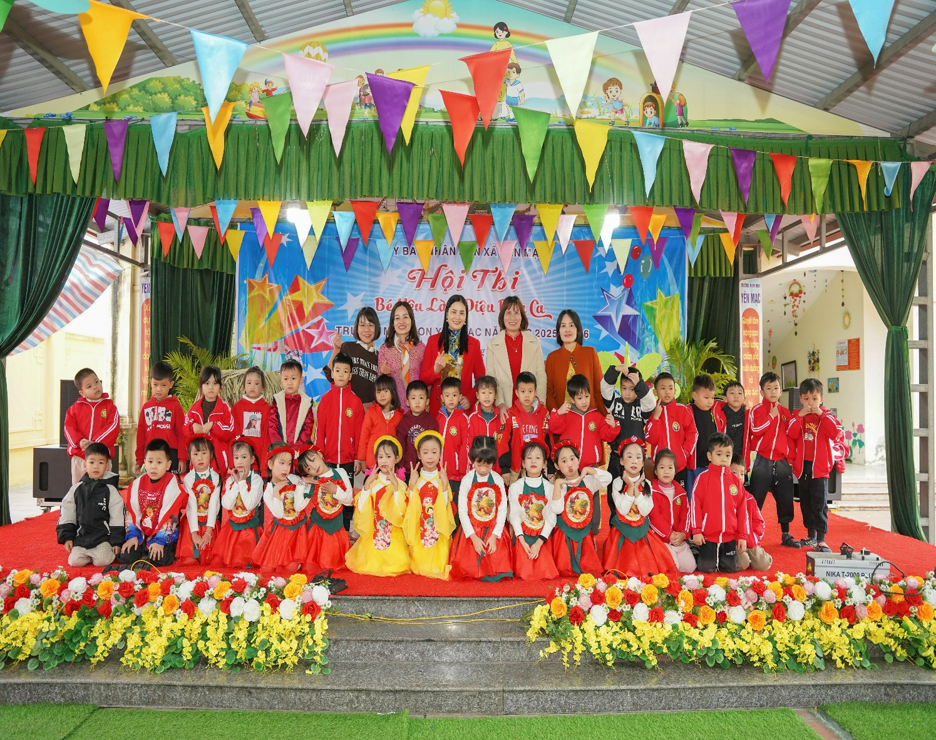
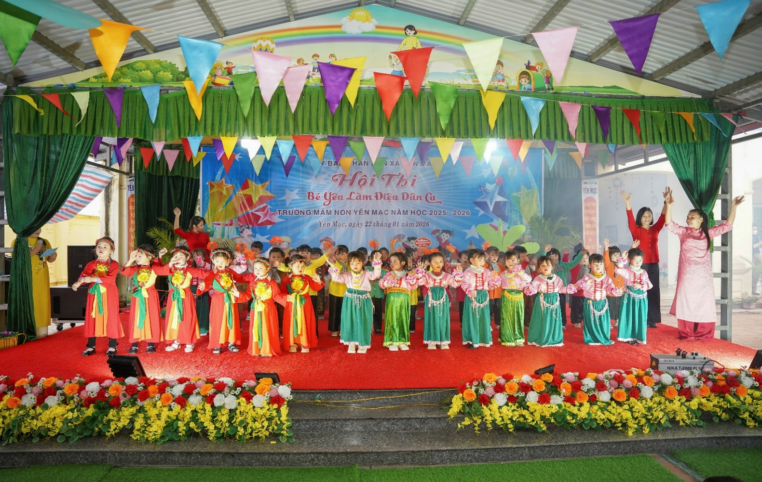
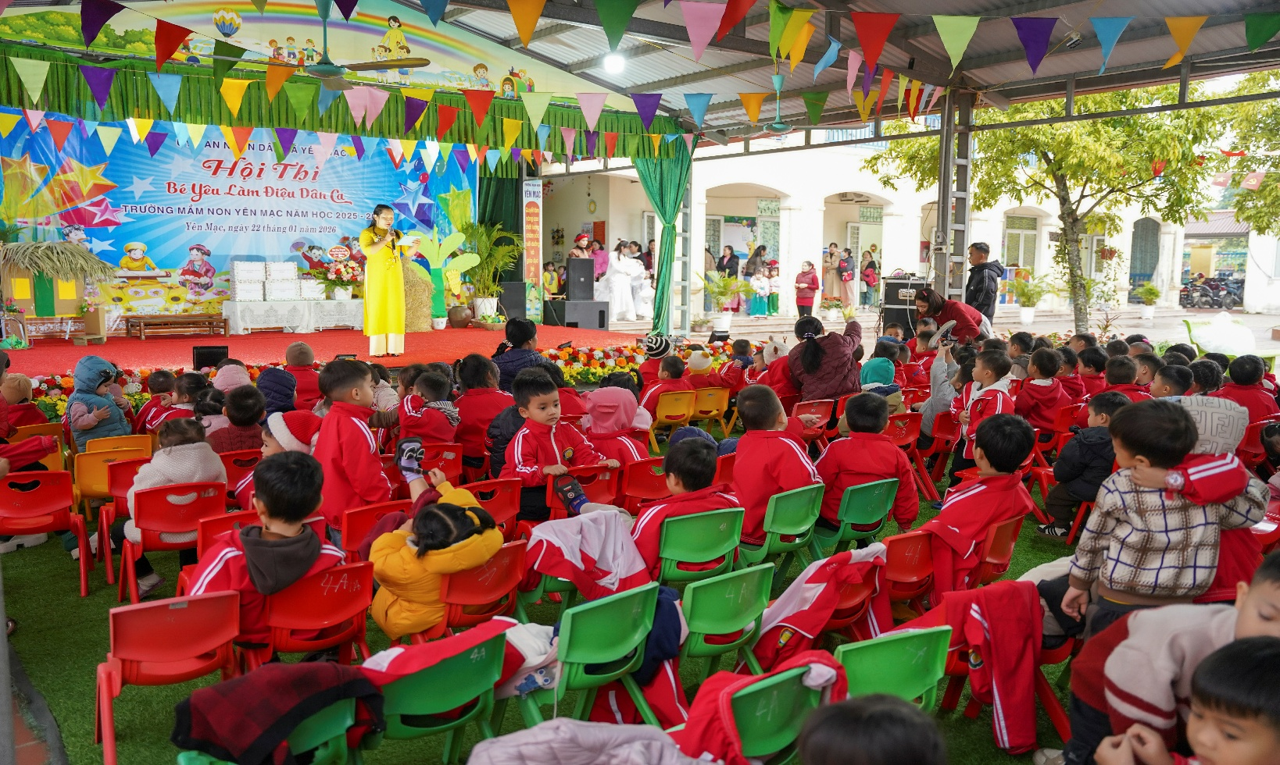
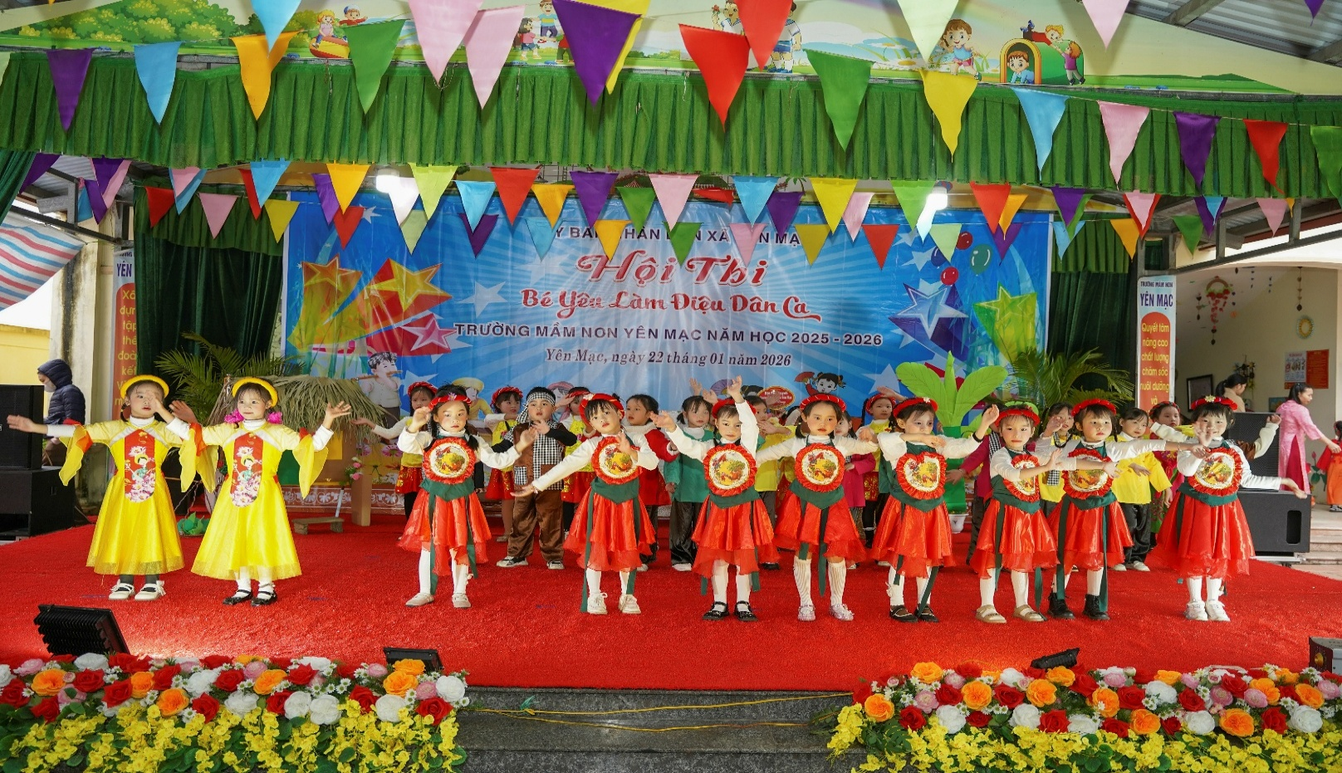
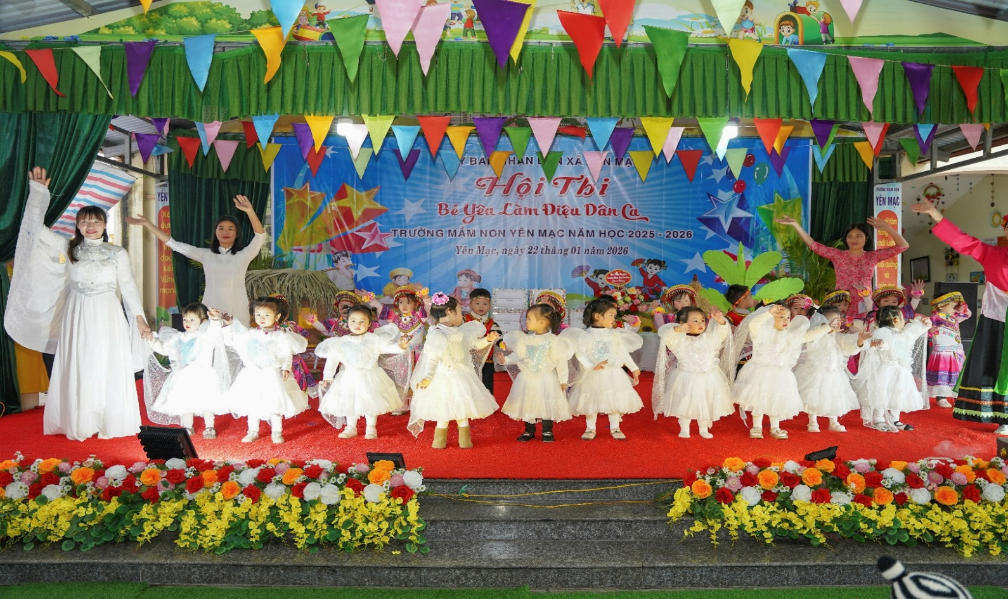
Thí sinh tham gia Hội thi là các cháu đến từ các nhóm lớp trong nhà trường. Gồm 10 tiết mục đăng ký tham gia. Mỗi tiết mục dự thi của mỗi đội tối đa 05 phút. Nội dung ca ngợi Đảng, Bác Hồ, tình yêu quê hương đất nước, con người, yêu cuộc sống, yêu làn điệu dân ca. Hát và biểu diễn bài hát các làn điệu dân ca cổ hoặc lời mới, các tác phẩm sử dụng chất liệu dân ca các vùng miền phù hợp với độ tuổi, phong cách âm nhạc và thuần phong mỹ tục người Việt Nam.
10 tiết mục đem đến hội thi cấp trường là các tiết mục thực sự xuất sắc, hấp dẫn từ cách thể hiện, trình bầy, nội dung biểu diễn, trang phục, đạo cụ, với sự hồn nhiên các thí sinh đã tỏa sáng trong từng tiết mục biểu diễn của mình; từ làn điệu dân ca sâu lắng của vùng sơn cước Tây bắc, nhẹ nhàng của vùng đồng bằng Bắc bộ, vui nhộn của vùng Trung bộ; Tây nguyên đến làn điệu mượt mà của dân ca Nam bộ đã được các thí sinh thể hiện xuất sắc , qua đó đã nhận được sự cổ vũ động viên nhiệt tình của người xem.

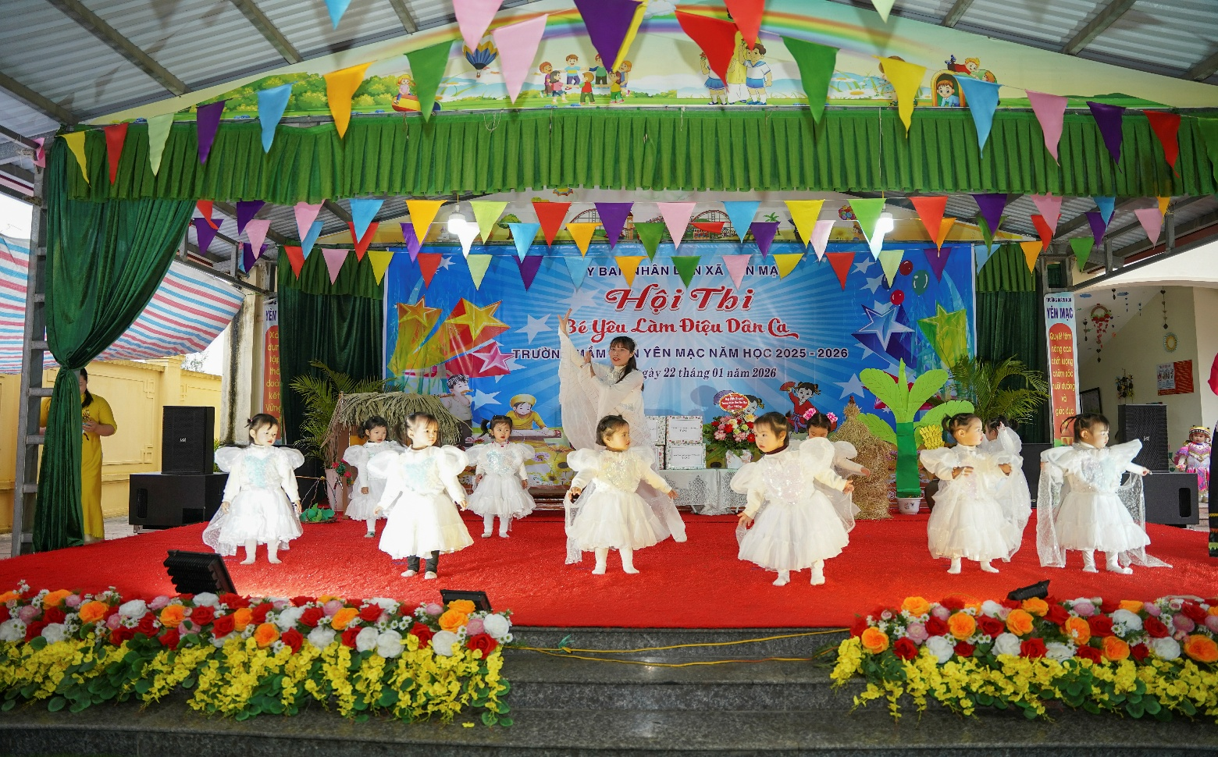

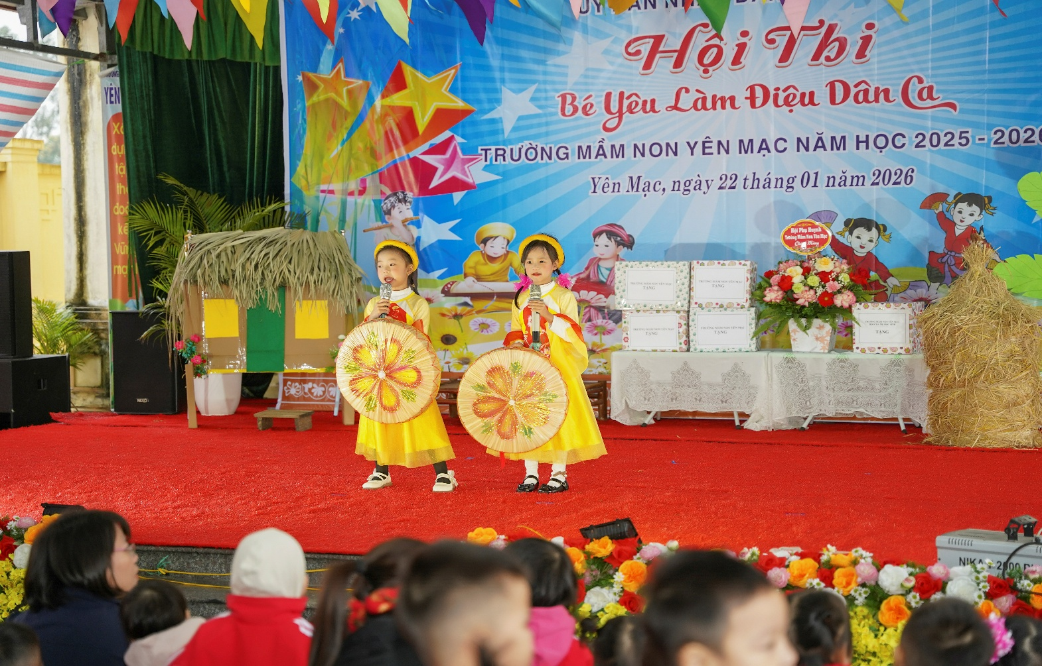
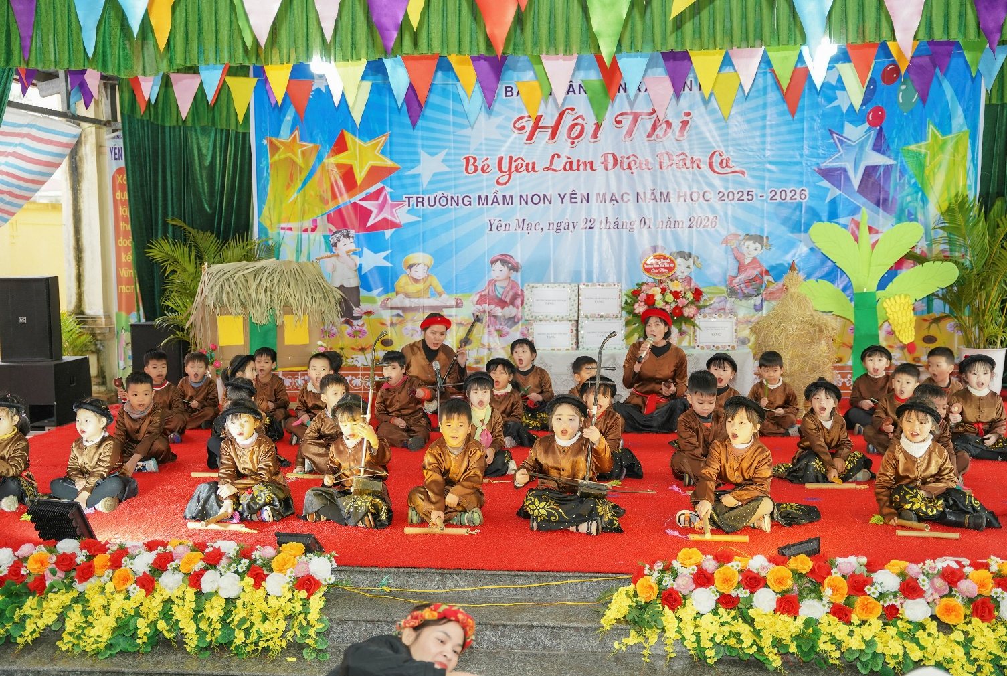
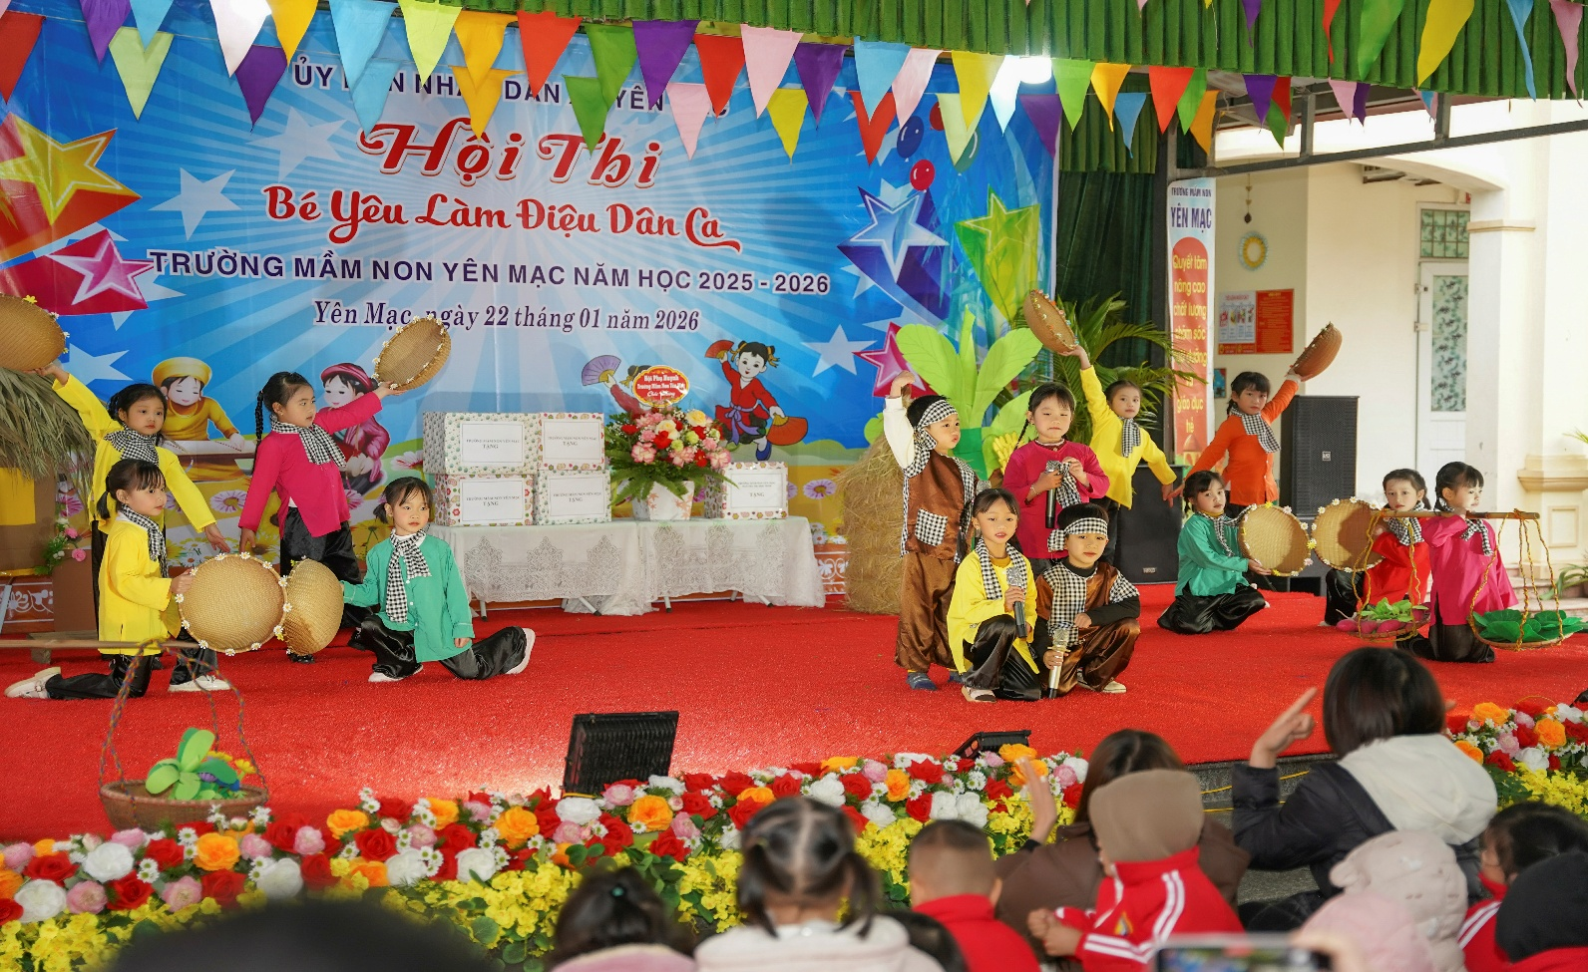
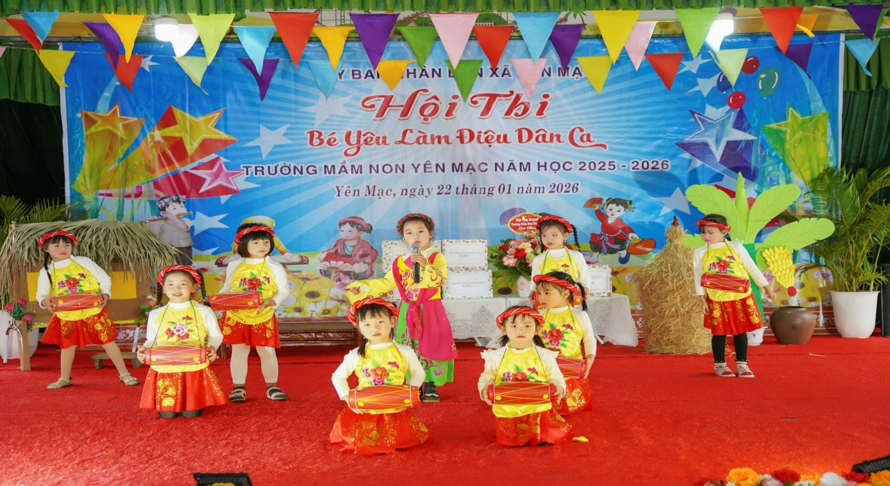

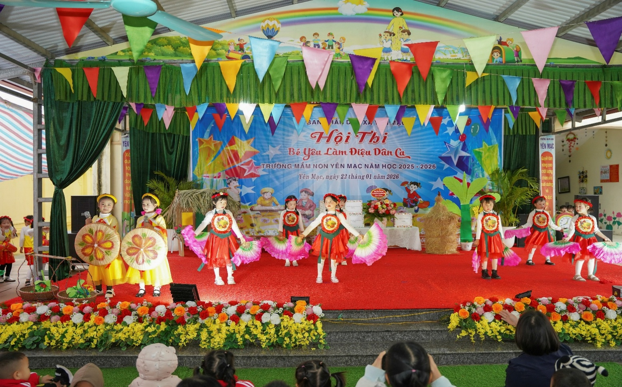

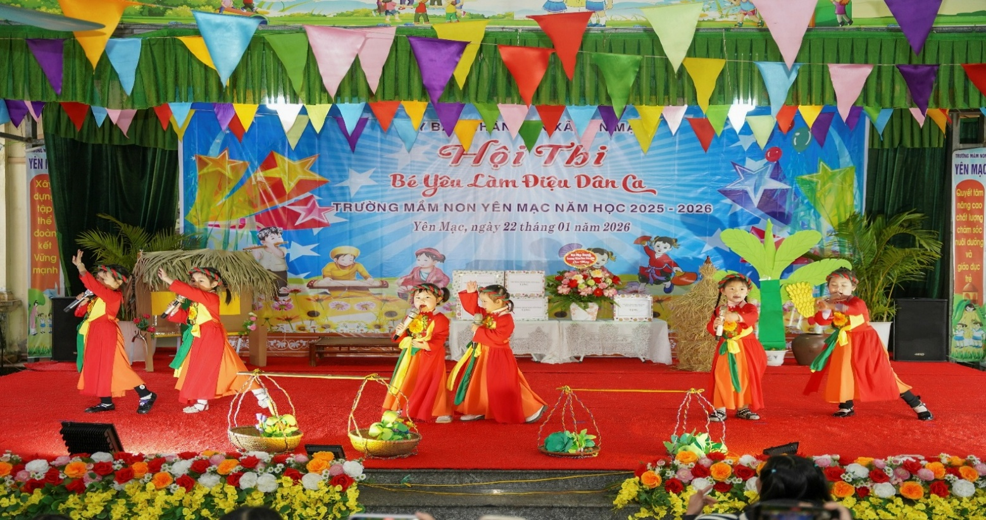

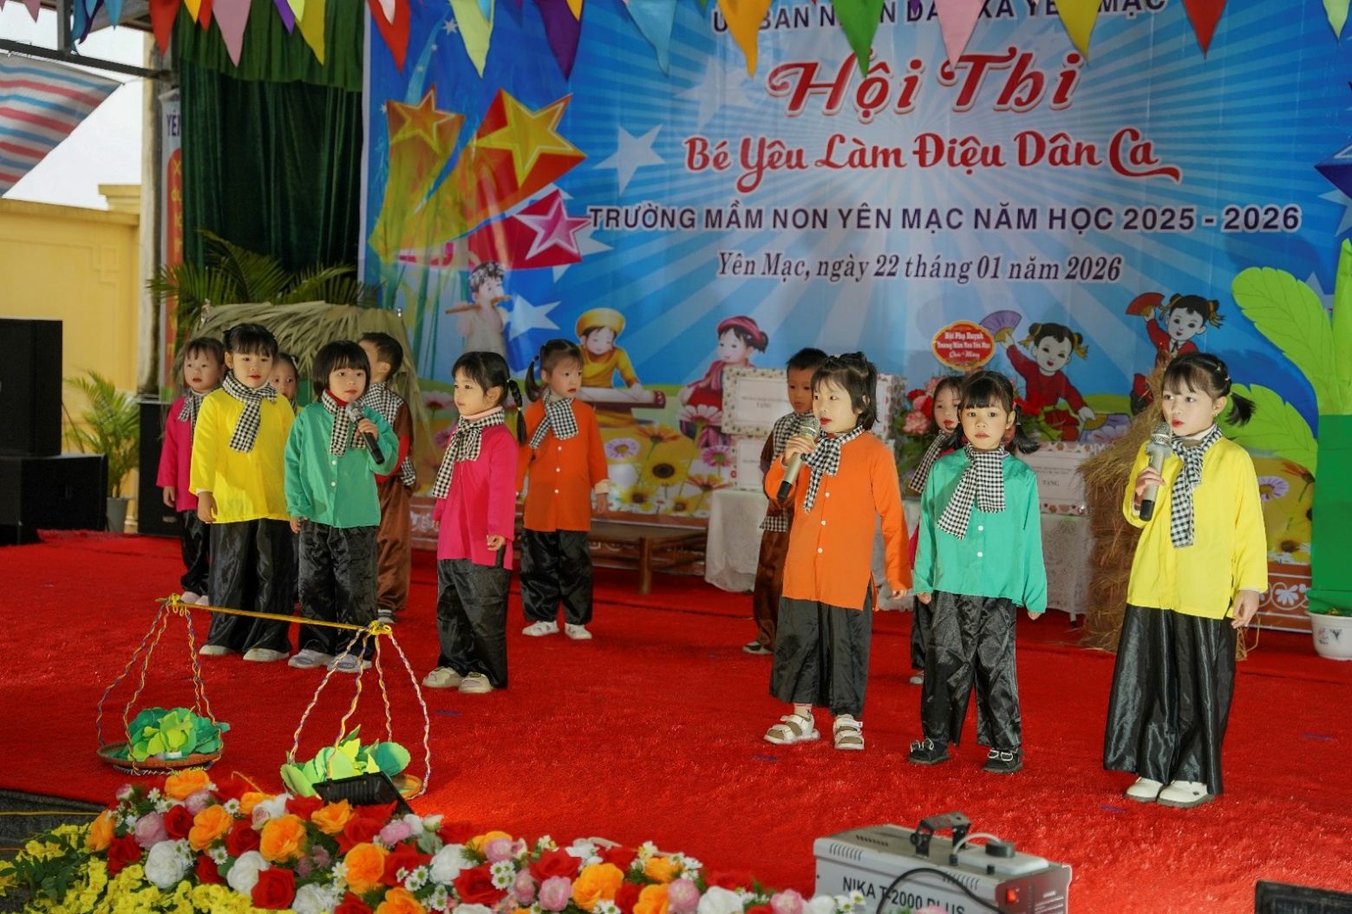

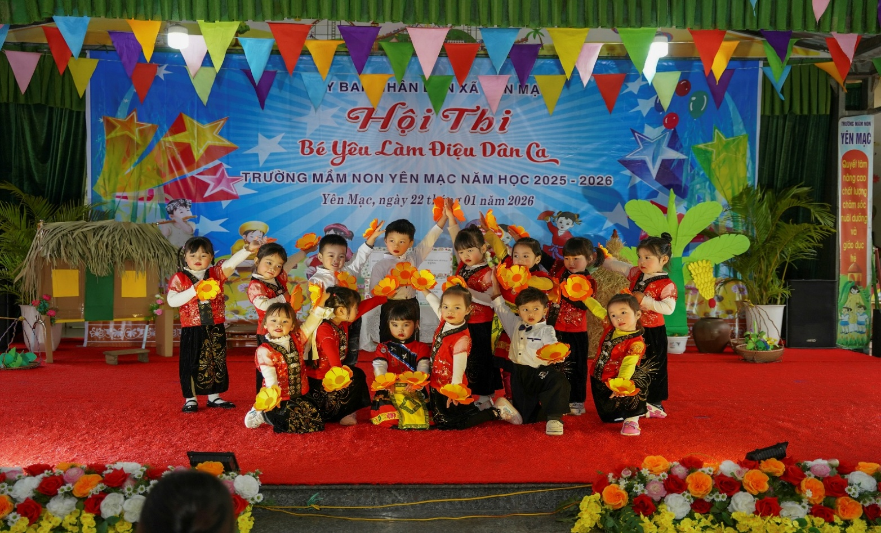

Thông qua hội thi đã giúp trẻ hình thành kĩ năng cơ bản về hoạt động âm nhạc, biết vận dụng các kỹ năng để thể hiện tác phẩm âm nhạc và phát triển ở trẻ khả năng thẩm mỹ, tư duy, thực hiện những kỹ năng cơ bản về hoạt động giáo dục âm nhạc; hình thành cho trẻ sự yêu thích, biết cảm thụ âm nhạc đối với làn điệu dân ca, đồng thời giáo dục trẻ tình yêu quê hương đất nước; góp phần đẩy mạnh các phong trào thi đua, xây dựng trường học thân thiện, học sinh tích cực, giáo dục thẩm mỹ, phát huy năng khiếu, sự sáng tạo, phát triển toàn diện của trẻ, tạo không khí vui tươi, phấn khởi trong nhà trường; vận động, thu hút sự quan tâm đến phụ huynh.
Sau một buổi sáng tranh tài sôi nổi, hấp dẫn, Ban tổ chức đã tổng kết hội thi và trao giải cho các tiết mục tham gia hội thi. Ban tổ chức đã trao 5 giải tiết mục xuất sắc nhất cho các tiết mục lớp 4 tuổi C; B; 5 tuổi B,C,D. 3 giải tiết mục ấn tượng nhất: Lớp 5 tuổi A với tiết mục hát xẩm biên lời mới; Khối 2 tuổi và Khối 3 tuổi.
Sau đây tiếp tục là những hình ảnh diễn ra của hội thi.

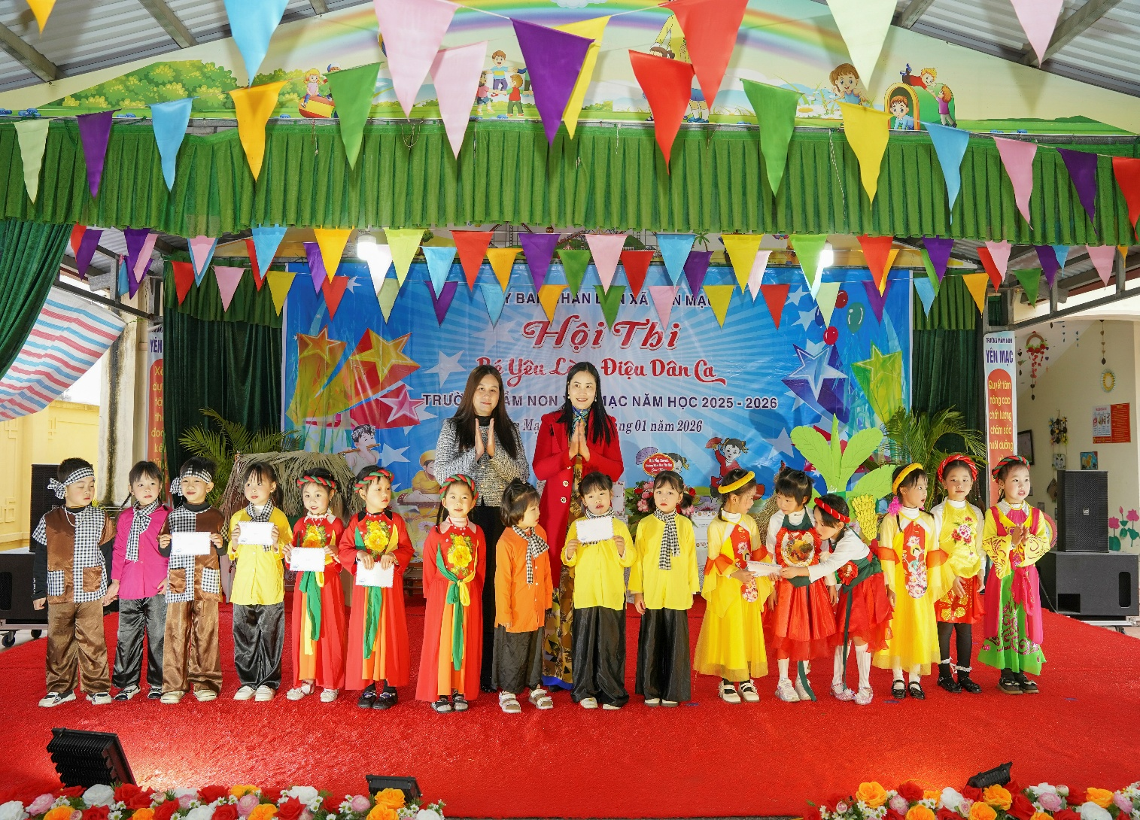
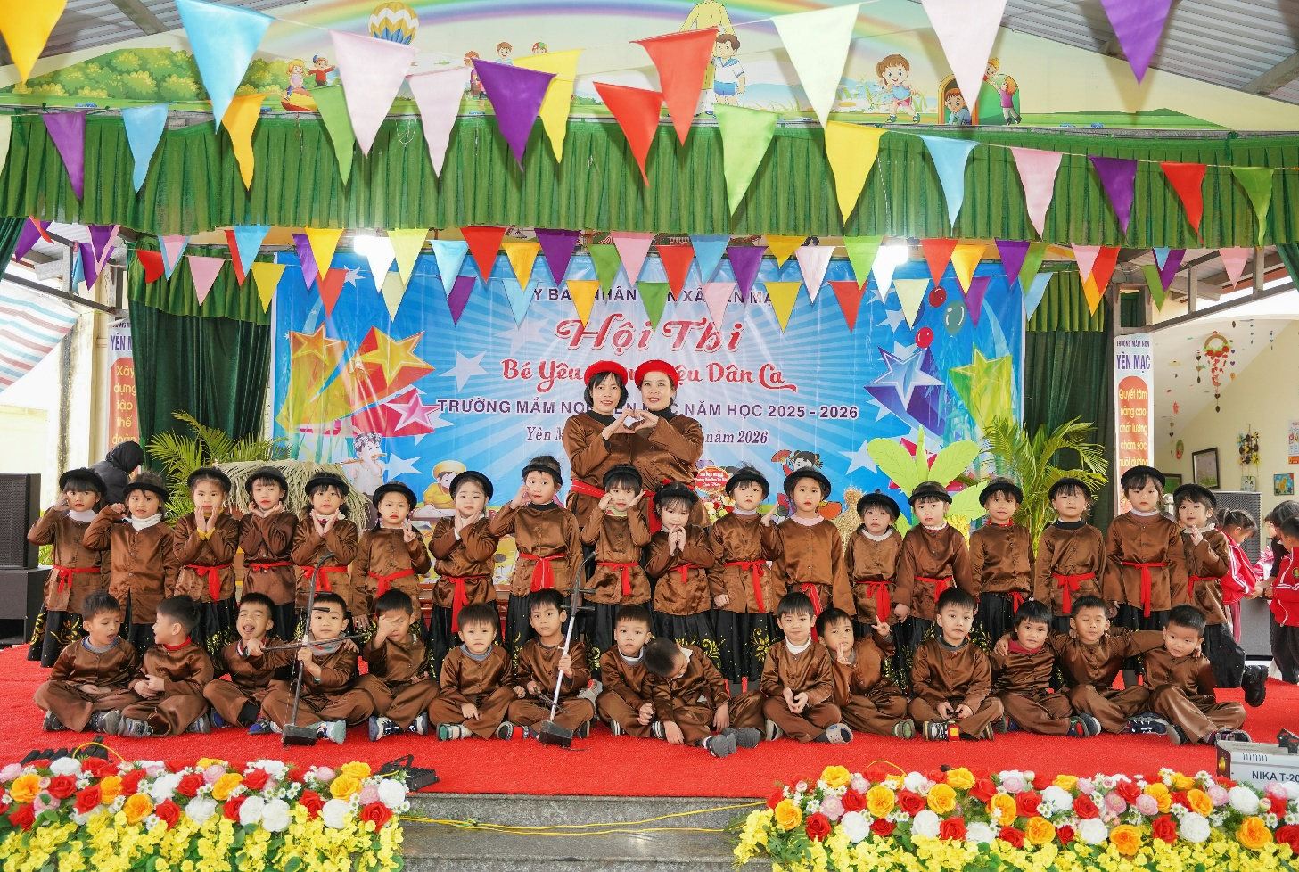
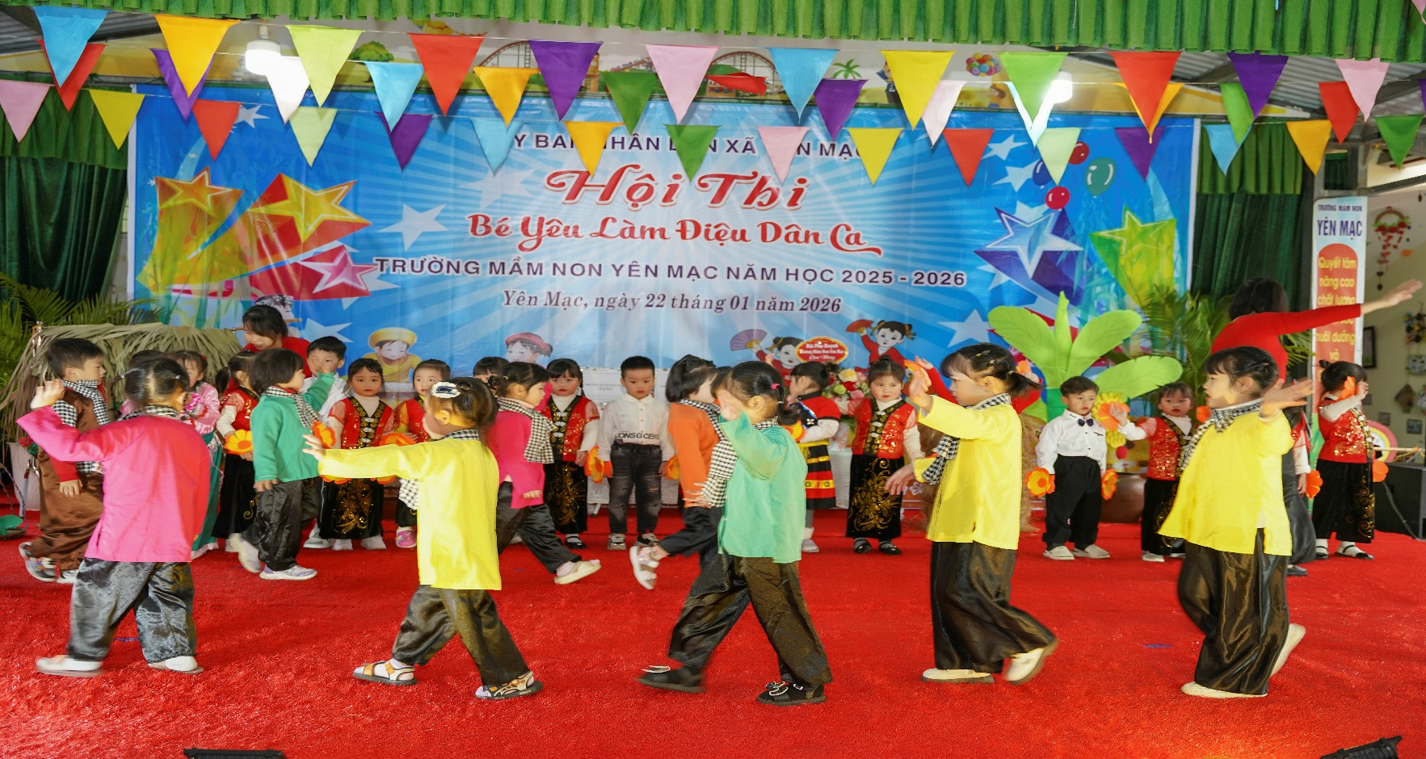

Tác giả bài viết: Đinh Thị Thu Nguyệt ; Nguồn tin: Trường mầm non Yên Mạc

